设岗单位助管申报备案流程
1. 登录校园网首页，登录信息门户后，进入研究生院网页

2.进入“研究生信息管理系统（教师）”

3.点击工号下面的三角标，切换角色至“助管管理人员”，点击三助岗位发布
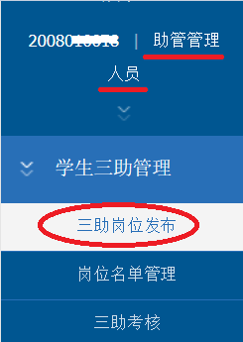
2.选择学期、岗位类别、设岗单位后，点击右侧新增
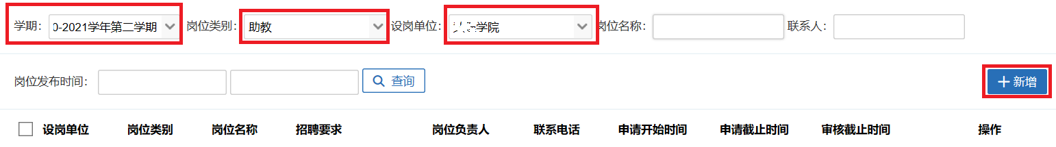
3.新增信息，设岗人数不得超过规定人数，岗位名称自定，联系人姓名框内选择自己，
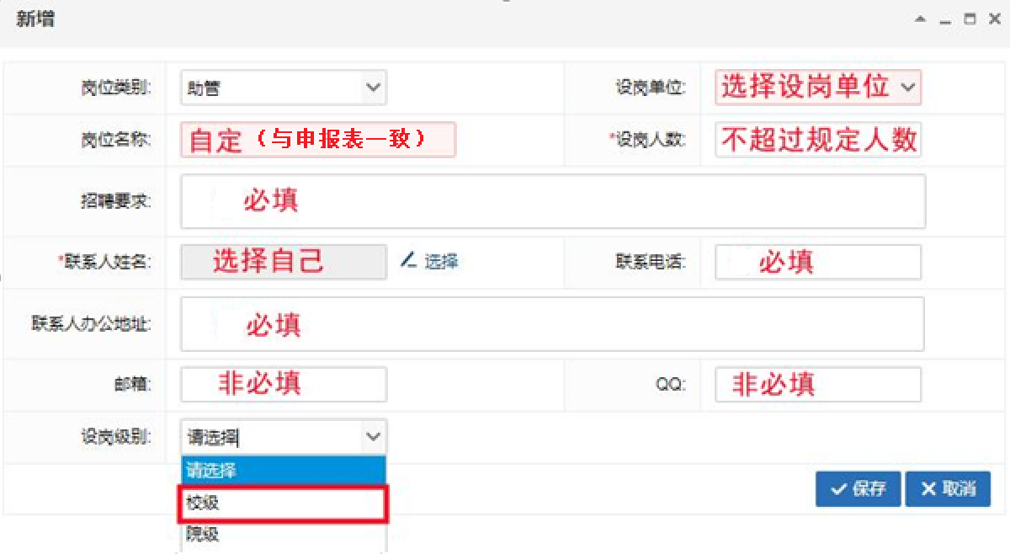

4.在岗位名单管理模块进行助管申报，下载模板，导入数据
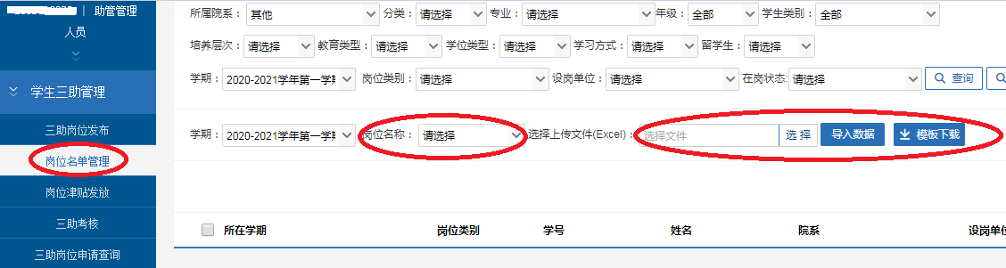
5、导入助管名单，在岗状态码填“1“，导入名单即备案成功

6、在“岗位名单管理”处导出助管申请汇总表，签字盖章后交至研究生院。

